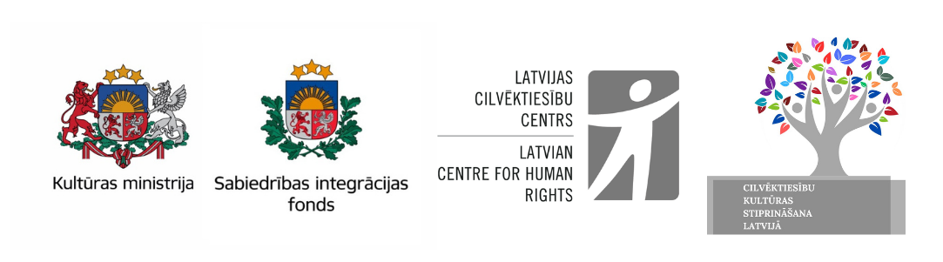
Seminārs pedagogiem “Sociālās tiesības. Mācīšanās caur spēli”
Latvijas Cilvēktiesību centrs aicina pedagogus uz bezmaksas apmācību semināru “Sociālās tiesības. Mācīšanās caur spēli”, kas notiks 2026. gada 20. janvārī. Šis ir trešais seminārs no cikla pedagogiem “Cilvēktiesību skolā”, kurā mēs runājam par cilvēktiesību jautājumiem un praktiskām metodēm darbā ar skolēniem.
Semināru cikla mērķis ir attīstīt skolotāju kompetences darbā ar skolēniem par dažādiem cilvēktiesību jautājumiem, īpaši darbā ar sarežģītām tēmām. Semināri piedāvās teorētiskas un praktiskās zināšanas un metodes, kas var tikt izmantotas darbā ar pamatskolas un vidusskolas skolēniem, aptverot dažādas cilvēktiesību tēmas un jautājumus mācību programmas ietvaros. Semināri notiks tiešsaistē kā praktiskās darbnīcas, kuru ietvaros dalībniekiem būs iespēja apgūt teorētiskas un praktiskās zināšanas (metodiku) darbam par konkrēto tēmu.
Seminārs notiks 2026. gada 20. janvārī no plkst. 15:20 līdz 18:00. Semināram var pieteikties arī tie skolotāji, kuri līdz šim nav piedalījušies nevienā no semināriem.
Ņemot vērā, ka dalībnieku skaits ir ierobežots, semināru organizētāji var veikt dalībnieku atlasi, kas balstīta, piemēram, uz dalībnieka motivāciju un reģionālo dažādību.
Semināra dalībnieki saņems apliecinājumu par dalību seminārā.
Par semināra vadītājiem:
Jekaterina Tumule – Latvijas Cilvēktiesību centra projektu vadītāja un juriste. Viņai ir ilggadēja pieredze un zināšanas par dažādiem cilvēktiesību jautājumiem, šo jautājumu pētniecībā un analīzē, vairāku gadu pieredze projektu īstenošanā un apmācību semināru organizēšanā un vadīšanā jauniešiem, pedagogiem un jaunatnes darbiniekiem.
Aleksandrs Milovs – biedrības “Līdzdalības platforma” izglītības programmu vadītājs, metodiķis. Viņam ir ilggadēja pieredze dažādu apmācību un projektu īstenošanā jauniešiem, jaunatnes darbiniekiem, skolotājiem, mazāk aizsargāto grupu pārstāvjiem un citām grupām, izmantojot gan formālās, gan neformālās izglītības metodes.
Papildu informāciju var saņemt, sazinoties ar projekta vadītāju Jekaterinu Tumuli, rakstot uz e-pasta adresi jekaterina@humanrights.org.lv vai zvanot uz tālruni 67039290.

Semināri notiek projektā "Cilvēktiesību kultūras stiprināšana Latvijā". Projektu finansiāli atbalsta Sabiedrības integrācijas fonds no Latvijas valsts budžeta līdzekļiem.

Semināra apraksts
Seminārs “Sociālās tiesības. Mācīšanās caur spēli” | Datums: 2026. gada 20. janvārī  Laiks: No plkst. 15:20 līdz 18:00  ZOOM
Seminārā skolotāji uzzinās kā runāt ar skolēniem par šādiem jautājumiem:
- sociālo tiesību tvērums un nozīme cilvēka dzīvē,
- indivīda tiesības un likumdevēja (valsts) pienākumi;
- izaicinājumi sociālo tiesību jomā,
- sociālo tiesību standarti - galvenie starptautiskie dokumenti sociālo tiesību jomā.

Semināra laikā skolotājiem būs iespēja piedalīties simulācijas spēlē, tādā veidā apgūstot efektīvu un daudzās valstīs aprobētu metodi darbam ar skolēniem par tēmu “sociālās tiesības”. Pēc semināra, balstoties uz seminārā gūto pieredzi, skolotāji spēs radoši vadīt mācību stundas skolā par minēto tēmu.
Skolotāji, kuri gribētu padziļināti apgūt simulācijas spēles vadīšanas metodiku un izmēģināt sevi spēles vadītāja lomā jau semināra laikā, tiek aicināti piedalīties papildsesijā pirms semināra 19. janvārī no 16:00-17.00 (izdarot atbilstošu izvēli pieteikšanās formā).

Semināra laikā tiks apskatīti arī noderīgi metodiskie resursi darbam ar skolēniem par minēto tēmu.

Seminārā tiks izmantotas empīriskās mācīšanās pieejas, kas paredz visu dalībnieku aktīvu iesaisti aktivitātēs. Lai tas varētu notikt, aicinām, piesakoties dalībai, pārliecināties, ka ir pieejams dators ar videokameru, skaņu un mikrofonu. Pieslēgšanās semināram no telefona nav iespējama.

Pieteikšanās forma https://forms.gle/7onWom4fEuW7Ujnp9
Semināram var pieteikties līdz 8. janvārim.
Apstiprinājumu dalībai un semināra pieslēgšanās saiti dalībnieki saņems 9. janvārī.

